Proiect Baze de Date: Examene Naționale

Student: Tiloiu Darius-Lucian
Grupa: 144

1. Descrierea modelului real, a utilității acestuia și a regulilor de funcționare
Aplicația gestionează organizarea examenelor naționale (ex. Bacalaureat sau Evaluarea Națională) la nivelul unui județ. Sistemul ține evidența școlilor, a elevilor înscriși, a sălilor de examen și a profesorilor (supraveghetori și evaluatori).
Reguli de funcționare:
- Fiecare candidat provine de la o anumită unitate de învățământ.
- Școlile aparțin de un județ. Școlile mai mici pot fi subordonate unei școli principale.
- Un examen are mai multe probe (numite „sesiuni”, ex: proba de Română, proba de Matematică).
- Un profesor este repartizat să supravegheze într-o anumită sală, la o probă specifică.
- Fiecare probă susținută de un elev generează o lucrare, care este ulterior corectată de profesori evaluatori.

2. Prezentarea constrângerilor (restricții, reguli) impuse asupra modelului
- Unicitate: CNP-ul elevului trebuie să fie unic. Nu pot exista doi candidați cu același CNP.
- Obligativitate: O lucrare trebuie legată obligatoriu de un candidat valid și de o probă specifică (NOT NULL).
- Validare: Nota acordată pe o lucrare trebuie să fie o valoare cuprinsă între 1.00 și 10.00 (CHECK).

3. Descrierea entităților, incluzând precizarea cheii primare
JUDET:
- judetul in care se organizeaza examenele si care coordoneaza centrele si unitatile de invatamant.
- cheie primara: id_judet
CENTRU_EXAMEN:
- locatia coordonatoare sau zonala unde se pot desfasura probele de examen pentru candidatii din judet.
- cheie primara: id_centru
UNITATE_INVATAMANT:
- scoala sau liceul de care apartin candidatii. Poate fi o scoala cu personalitate juridica sau o structura arondata (subordonata).
- cheie primara: id_unitate
CANDIDAT:
- elevul inscris pentru a sustine examenele nationale.
- cheie primara: id_candidat
EXAMEN:
- tipul de examen general sustinut in anul respectiv (ex: Bacalaureat, Evaluare Nationala).
- cheie primara: id_examen
DISCIPLINA:
- materia specifica la care se sustine proba (ex: Limba Romana, Matematica).
- cheie primara: id_disciplina
SESIUNE:
- proba efectiva, programata la o anumita data, care asociaza un examen cu o anumita disciplina.
- cheie primara: id_sesiune
SALA:
- incaperea din cadrul unui centru de examen unde candidatii sustin proba si profesorii supravegheaza.
- cheie primara: id_sala
PROFESOR:
- cadrul didactic implicat in organizarea examenului (poate actiona ca supraveghetor sau ca evaluator).
- cheie primara: id_profesor
REPART_SUPRAV:
- entitate asociativa (rezultata dintr-o relatie ternara) care tine evidenta repartizarii profesorilor asistenti/supraveghetori in anumite sali, in timpul unei sesiuni specifice.
- cheie primara: id_repartizare (cheie artificiala)
LUCRARE:
- teza fizica (sau digitalizata) redactata de un candidat in cadrul unei sesiuni.
- cheie primara: id_lucrare
EVALUARE:
- entitate care retine nota acordata pe o lucrare specifica, de catre un anumit profesor evaluator.
- cheie primara: id_evaluare

4. Descrierea relațiilor, incluzând precizarea cardinalității acestora
RELATIE | CARDINALITATE | Observatii
contine | JUDET - UNITATE_INVATAMANT: one-to-many | Un judet are mai multe scoli. O scoala apartine de un singur judet.
subordine | UNITATE_INVATAMANT - UNITATE_INVATAMANT: one-to-many (Recursiva) | O scoala principala poate avea in subordine mai multe structuri (scoli arondate).
coordoneaza | JUDET - CENTRU_EXAMEN: one-to-many | Un judet are in subordine mai multe centre de examen zonale.
inscrie | UNITATE_INVATAMANT - CANDIDAT: one-to-many | O scoala are mai multi candidati inscrisi la examene.
dispune_de | CENTRU_EXAMEN - SALA: one-to-many | Un centru de examen are mai multe sali disponibile.
este_compus_din | EXAMEN - SESIUNE: one-to-many | Un examen (ex: Bacalaureat) contine mai multe sesiuni/probe (romana, mate etc).
se_sustine_in | DISCIPLINA - SESIUNE: one-to-many | O disciplina poate fi sustinuta in una sau mai multe sesiuni (ex: vara / toamna).
redacteaza | CANDIDAT - LUCRARE: one-to-many | Un candidat poate scrie mai multe lucrari (cate una pentru fiecare proba/sesiune).
genereaza | SESIUNE - LUCRARE: one-to-many | In cadrul unei sesiuni de examen se redacteaza multiple lucrari.
primeste | LUCRARE - EVALUARE: one-to-many | O lucrare poate fi evaluata (de mai multi profesori, rezultand mai multe note care se mediaza).
acorda_nota | PROFESOR - EVALUARE: one-to-many | Un profesor evaluator corecteaza si da note pentru mai multe lucrari.
repartizare_ternara | PROFESOR - SALA - SESIUNE: many-to-many-to-many | Mai multi profesori supravegheaza in mai multe sali la diverse sesiuni. Rezolvata prin entitatea REPART_SUPRAV.

5. Descrierea atributelor, incluzand tipul de date si eventualele constrangeri, valori implicite, valori posibile ale atributelor
JUDET
atribut | tip de date | constrangeri | valori posibile/ exemple | valori implicite | observatii
id_judet | NUMBER(10) | PK | 1, 2, 3 |  | generat prin secventa
nume_judet | VARCHAR2(50) | NOT NULL | Bucuresti, Cluj |  | denumirea judetului
CENTRU_EXAMEN
atribut | tip de date | constrangeri | valori posibile/ exemple | valori implicite | observatii
id_centru | NUMBER(10) | PK | 6, 7 |  | generat prin secventa
nume_centru | VARCHAR2(100) | NOT NULL | Centrul Zonal 1
id_judet | NUMBER(10) | FK, NOT NULL | 1, 2 |  | leaga centrul de judetul sau
UNITATE_INVATAMANT
atribut | tip de date | constrangeri | valori posibile/ exemple | valori implicite | observatii
id_unitate | NUMBER(10) | PK | 11, 12
denumire | VARCHAR2(100) | NOT NULL | Col. Sf. Sava |  | numele scolii/liceului
id_judet | NUMBER(10) | FK, NOT NULL | 1, 2
id_unitate_parinte | NUMBER(10) | FK | 11, NULL | NULL | NULL = e unitate principala
CANDIDAT
atribut | tip de date | constrangeri | valori posibile/ exemple | valori implicite | observatii
id_candidat | NUMBER(10) | PK | 16, 17
nume_complet | VARCHAR2(100) | NOT NULL | Popescu Ion
cnp | VARCHAR2(13) | UNIQUE, NOT NULL | 5040101123456 |  | identificator unic obligatoriu
id_unitate | NUMBER(10) | FK, NOT NULL | 11, 12 |  | liceul de provenienta
EXAMEN
atribut | tip de date | constrangeri | valori posibile/ exemple | valori implicite | observatii
id_examen | NUMBER(10) | PK | 21, 22
denumire_examen | VARCHAR2(50) | NOT NULL | Bacalaureat
an_sustinere | NUMBER(4) | NOT NULL | 2026 |  | anul organizarii

DISCIPLINA
atribut | tip de date | constrangeri | valori posibile/ exemple | valori implicite | observatii
id_disciplina | NUMBER(10) | PK | 26, 27
denumire_disciplina | VARCHAR2(50) | NOT NULL | Matematica, Istorie
SESIUNE
atribut | tip de date | constrangeri | valori posibile/ exemple | valori implicite | observatii
id_sesiune | NUMBER(10) | PK | 31, 32
data_examen | DATE | NOT NULL | 15-JUN-2026 |  | data exacta a probei
id_examen | NUMBER(10) | FK, NOT NULL | 21
id_disciplina | NUMBER(10) | FK, NOT NULL | 26
SALA
atribut | tip de date | constrangeri | valori posibile/ exemple | valori implicite | observatii
id_sala | NUMBER(10) | PK | 36, 37
denumire_sala | VARCHAR2(50) | NOT NULL | Sala 101, Amfiteatru
capacitate | NUMBER(3) |  | 30, 50 |  | locuri disponibile
id_centru | NUMBER(10) | FK, NOT NULL | 6, 7
PROFESOR
atribut | tip de date | constrangeri | valori posibile/ exemple | valori implicite | observatii
id_profesor | NUMBER(10) | PK | 41, 42
nume_profesor | VARCHAR2(100) | NOT NULL | Avram Vasile
grad_didactic | VARCHAR2(20) |  | Grad I, Debutant
REPART_SUPRAV
atribut | tip de date | constrangeri | valori posibile/ exemple | valori implicite | observatii
id_repartizare | NUMBER(10) | PK | 46, 47 |  | cheie primara artificiala
id_profesor | NUMBER(10) | FK, NOT NULL | 41 |  | profesorul supraveghetor
id_sala | NUMBER(10) | FK, NOT NULL | 36 |  | sala alocata
id_sesiune | NUMBER(10) | FK, NOT NULL | 31 |  | proba la care participa
LUCRARE
atribut | tip de date | constrangeri | valori posibile/ exemple | valori implicite | observatii
id_lucrare | NUMBER(10) | PK | 56, 57
cod_secret | VARCHAR2(20) |  | SEC123, SEC124 |  | colt negru / cod bare
id_candidat | NUMBER(10) | FK, NOT NULL | 16
id_sesiune | NUMBER(10) | FK, NOT NULL | 31
EVALUARE
atribut | tip de date | constrangeri | valori posibile/ exemple | valori implicite | observatii
id_evaluare | NUMBER(10) | PK | 61, 62
nota_acordata | NUMBER(4,2) | CHECK(1-10) | 9.50, 10.00 |  | nota data de evaluator
id_lucrare | NUMBER(10) | FK, NOT NULL | 56
id_profesor | NUMBER(10) | FK, NOT NULL | 41
6. Diagrama Entitate-Relație (ERD)
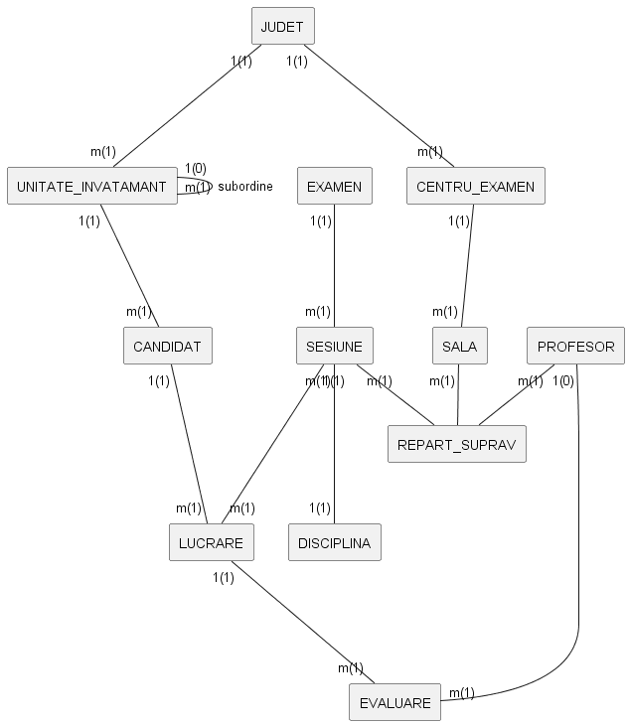

7. Diagrama Conceptuală
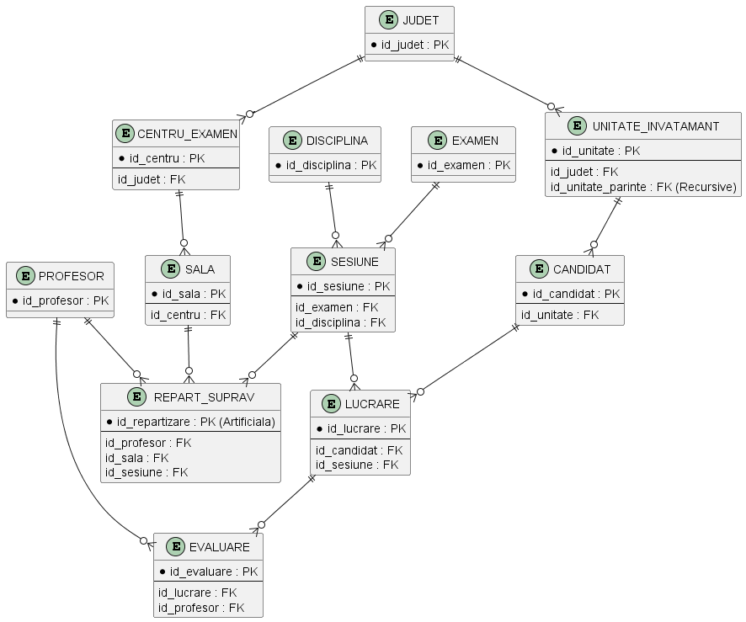

8. Enumerarea schemelor relationale

• JUDET(#id_judet, nume_judet)
• CENTRU_EXAMEN(#id_centru, nume_centru, id_judet)
• UNITATE_INVATAMANT(#id_unitate, denumire, id_judet, id_unitate_parinte)
• CANDIDAT(#id_candidat, nume_complet, cnp, id_unitate)
• EXAMEN(#id_examen, denumire_examen, an_sustinere)
• DISCIPLINA(#id_disciplina, denumire_disciplina)
• SESIUNE(#id_sesiune, data_examen, id_examen, id_disciplina)
• SALA(#id_sala, denumire_sala, capacitate, id_centru)
• PROFESOR(#id_profesor, nume_profesor, grad_didactic)
• REPART_SUPRAV(#id_repartizare, id_profesor, id_sala, id_sesiune)
• LUCRARE(#id_lucrare, cod_secret, id_candidat, id_sesiune)
• EVALUARE(#id_evaluare, nota_acordata, id_lucrare, id_profesor)

9. Normalizarea (FN1 - FN3)
Aducerea în FN1, FN2, FN3 prin descompuneri succesive fără pierdere de informație, pornind de la o structură nenormalizată ipotetică, pentru a ajunge la schemele din diagrama conceptuală.
Situația inițială (Relație nenormalizată): SITUATIE_EXAMEN(id_lucrare, id_profesor, nota_acordata, id_candidat, nume_complet, id_unitate, denumire, limbi_straine_cunoscute)
A. Trecerea în FN1 Atributul limbi_straine_cunoscute este un atribut multiplu (ex: "Engleză, Franceză"), deci relația SITUATIE_EXAMEN nu este în FN1. Pentru a o aduce în FN1, separăm atributul multiplu:
- LIMBI_CANDIDAT(id_candidat, limba_straina)
- SITUATIE_EVALUARE(id_lucrare, id_profesor, nota_acordata, id_candidat, nume_complet, id_unitate, denumire) - este în FN1.
B. Trecerea în FN2 Analizăm dependențele funcționale din tabelul SITUATIE_EVALUARE, care are cheia primară compusă (id_lucrare, id_profesor): F = { (id_lucrare, id_profesor) -> nota_acordata, id_lucrare -> (id_candidat, nume_complet, id_unitate, denumire), id_candidat -> (nume_complet, id_unitate, denumire), id_unitate -> denumire }
Relația nu este în FN2. Avem o dependență parțială: atributele id_candidat, nume_complet, id_unitate și denumire depind doar de id_lucrare, care este doar o parte a cheii candidate. Descompunem relația în:
- EVALUARE(id_lucrare, id_profesor, nota_acordata) - este în FN3.
- LUCRARE_CANDIDAT(id_lucrare, id_candidat, nume_complet, id_unitate, denumire) - este în FN2.
C. Trecerea în FN3 Relația LUCRARE_CANDIDAT nu este în FN3, deoarece conține dependențe tranzitive (atribute care depind de alte atribute non-cheie):
- id_lucrare -> id_candidat -> nume_complet
- id_candidat -> id_unitate -> denumire
Descompunem relația pentru a elimina dependențele tranzitive, obținând exact tabelele noastre finale:
- LUCRARE(id_lucrare, id_candidat) - este în FN3.
- CANDIDAT(id_candidat, nume_complet, id_unitate) - este în FN3.
- UNITATE_INVATAMANT(id_unitate, denumire) - este în FN3.

- Crearea unei secvențe ce va fi utilizată în inserarea înregistrărilor în tabele (punctul 11).

- Crearea tabelelor în SQL și inserarea de date coerente în fiecare dintre acestea (minimum 5 înregistrări în fiecare tabel neasociativ; minimum 10 înregistrări în tabelele asociative; maxim 30 de înregistrări în fiecare tabel).

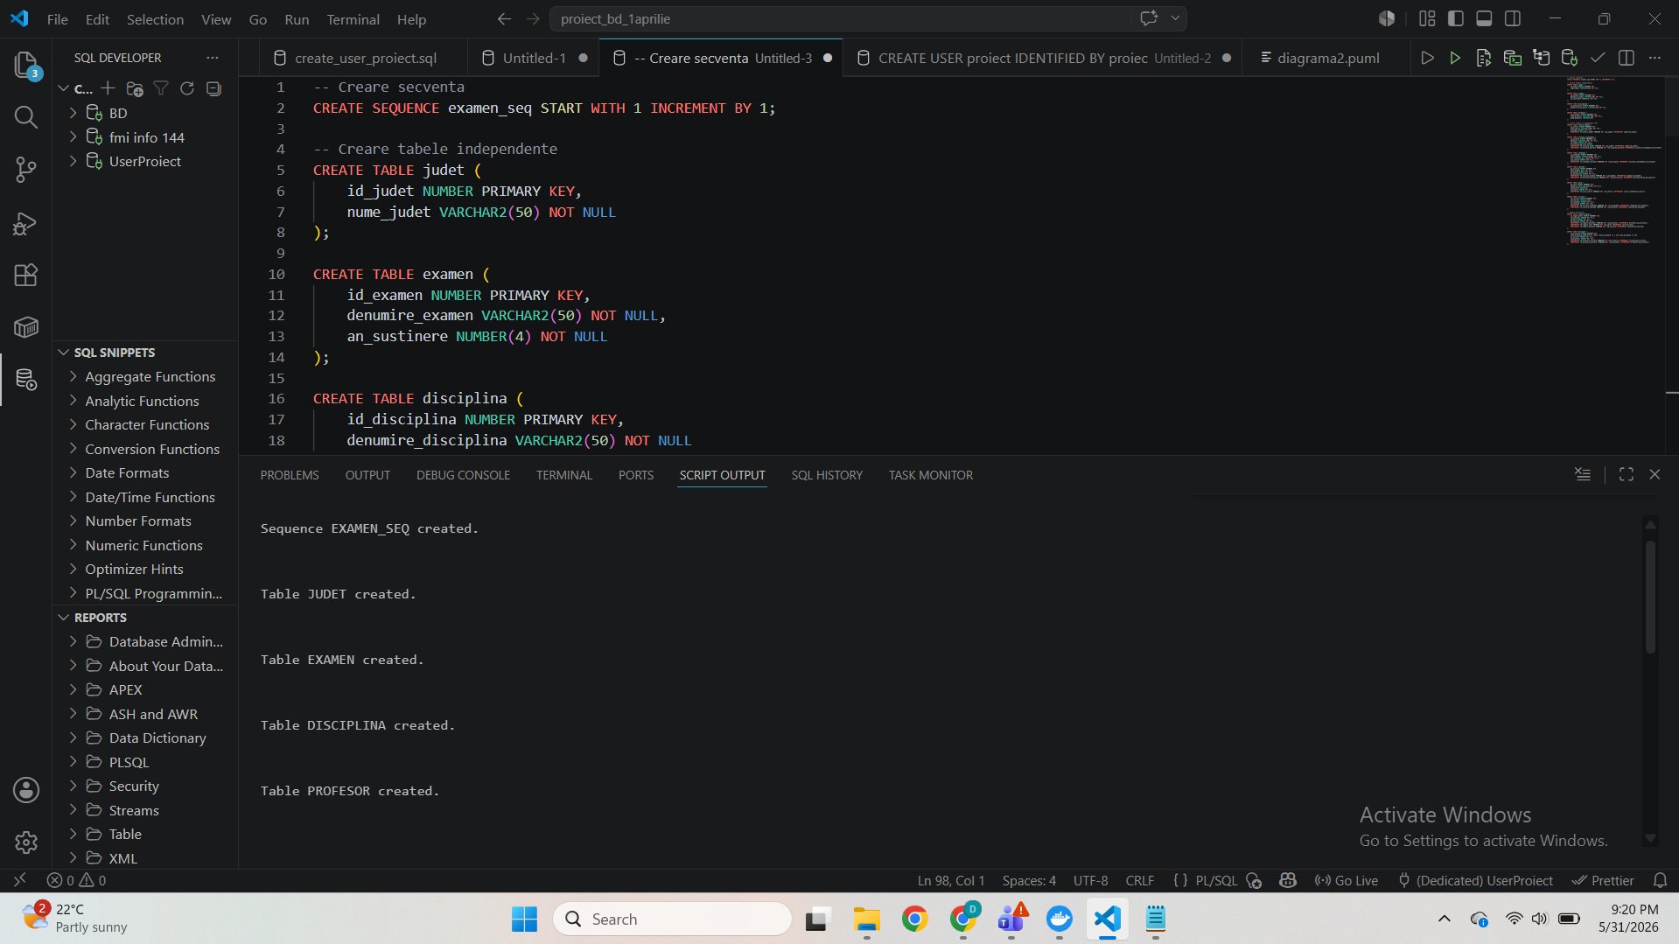

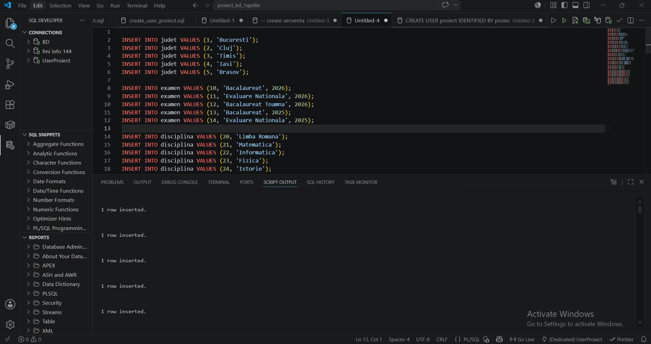

-- creare secventa
CREATE SEQUENCE examen_seq START WITH 1 INCREMENT BY 1;

CREATE TABLE judet (
id_judet NUMBER PRIMARY KEY,
nume_judet VARCHAR2(50) NOT NULL
);

CREATE TABLE examen (
id_examen NUMBER PRIMARY KEY,
denumire_examen VARCHAR2(50) NOT NULL,
an_sustinere NUMBER(4) NOT NULL
);

CREATE TABLE disciplina (
id_disciplina NUMBER PRIMARY KEY,
denumire_disciplina VARCHAR2(50) NOT NULL
);

CREATE TABLE profesor (
id_profesor NUMBER PRIMARY KEY,
nume_profesor VARCHAR2(100) NOT NULL,
grad_didactic VARCHAR2(20)
);

-- creare tabele cu dependente (FK)
CREATE TABLE centru_examen (
id_centru NUMBER PRIMARY KEY,
nume_centru VARCHAR2(100) NOT NULL,
id_judet NUMBER NOT NULL,
CONSTRAINT fk_centru_judet FOREIGN KEY (id_judet) REFERENCES judet(id_judet)
);

CREATE TABLE unitate_invatamant (
id_unitate NUMBER PRIMARY KEY,
denumire VARCHAR2(100) NOT NULL,
id_judet NUMBER NOT NULL,
id_unitate_parinte NUMBER,
CONSTRAINT fk_unitate_judet FOREIGN KEY (id_judet) REFERENCES judet(id_judet),
CONSTRAINT fk_unitate_parinte FOREIGN KEY (id_unitate_parinte) REFERENCES unitate_invatamant(id_unitate)
);

CREATE TABLE candidat (
id_candidat NUMBER PRIMARY KEY,
nume_complet VARCHAR2(100) NOT NULL,
cnp VARCHAR2(13) UNIQUE NOT NULL,
id_unitate NUMBER NOT NULL,
CONSTRAINT fk_candidat_unitate FOREIGN KEY (id_unitate) REFERENCES unitate_invatamant(id_unitate)
);

CREATE TABLE sesiune (
id_sesiune NUMBER PRIMARY KEY,
data_examen DATE NOT NULL,
id_examen NUMBER NOT NULL,
id_disciplina NUMBER NOT NULL,
CONSTRAINT fk_sesiune_examen FOREIGN KEY (id_examen) REFERENCES examen(id_examen),
CONSTRAINT fk_sesiune_disciplina FOREIGN KEY (id_disciplina) REFERENCES disciplina(id_disciplina)
);

CREATE TABLE sala (
id_sala NUMBER PRIMARY KEY,
denumire_sala VARCHAR2(50) NOT NULL,
capacitate NUMBER(3),
id_centru NUMBER NOT NULL,
CONSTRAINT fk_sala_centru FOREIGN KEY (id_centru) REFERENCES centru_examen(id_centru)
);

CREATE TABLE lucrare (
id_lucrare NUMBER PRIMARY KEY,
cod_secret VARCHAR2(20),
id_candidat NUMBER NOT NULL,
id_sesiune NUMBER NOT NULL,
CONSTRAINT fk_lucrare_candidat FOREIGN KEY (id_candidat) REFERENCES candidat(id_candidat),
CONSTRAINT fk_lucrare_sesiune FOREIGN KEY (id_sesiune) REFERENCES sesiune(id_sesiune)
);

-- tabele asociative
CREATE TABLE repart_suprav (
id_repartizare NUMBER PRIMARY KEY,
id_profesor NUMBER NOT NULL,
id_sala NUMBER NOT NULL,
id_sesiune NUMBER NOT NULL,
CONSTRAINT fk_repart_profesor FOREIGN KEY (id_profesor) REFERENCES profesor(id_profesor),
CONSTRAINT fk_repart_sala FOREIGN KEY (id_sala) REFERENCES sala(id_sala),
CONSTRAINT fk_repart_sesiune FOREIGN KEY (id_sesiune) REFERENCES sesiune(id_sesiune)
);

CREATE TABLE evaluare (
id_evaluare NUMBER PRIMARY KEY,
nota_acordata NUMBER(4,2) CHECK (nota_acordata >= 1 AND nota_acordata <= 10),
id_lucrare NUMBER NOT NULL,
id_profesor NUMBER NOT NULL,
CONSTRAINT fk_evaluare_lucrare FOREIGN KEY (id_lucrare) REFERENCES lucrare(id_lucrare),
CONSTRAINT fk_evaluare_profesor FOREIGN KEY (id_profesor) REFERENCES profesor(id_profesor)
);

INSERT INTO judet VALUES (1, 'Bucuresti');
INSERT INTO judet VALUES (2, 'Cluj');
INSERT INTO judet VALUES (3, 'Timis');
INSERT INTO judet VALUES (4, 'Iasi');
INSERT INTO judet VALUES (5, 'Brasov');

INSERT INTO examen VALUES (10, 'Bacalaureat', 2026);
INSERT INTO examen VALUES (11, 'Evaluare Nationala', 2026);
INSERT INTO examen VALUES (12, 'Bacalaureat Toamna', 2026);
INSERT INTO examen VALUES (13, 'Bacalaureat', 2025);
INSERT INTO examen VALUES (14, 'Evaluare Nationala', 2025);

INSERT INTO disciplina VALUES (20, 'Limba Romana');
INSERT INTO disciplina VALUES (21, 'Matematica');
INSERT INTO disciplina VALUES (22, 'Informatica');
INSERT INTO disciplina VALUES (23, 'Fizica');
INSERT INTO disciplina VALUES (24, 'Istorie');

INSERT INTO profesor VALUES (30, 'Popescu Ion', 'Grad I');
INSERT INTO profesor VALUES (31, 'Ionescu Maria', 'Grad II');
INSERT INTO profesor VALUES (32, 'Marin Vasile', 'Debutant');
INSERT INTO profesor VALUES (33, 'Dumitru Elena', 'Grad I');
INSERT INTO profesor VALUES (34, 'Stan Andrei', 'Definitivat');

INSERT INTO centru_examen VALUES (40, 'Centrul Zonal 1', 1);
INSERT INTO centru_examen VALUES (41, 'Centrul Zonal 2', 1);
INSERT INTO centru_examen VALUES (42, 'Centrul Zonal 3', 2);
INSERT INTO centru_examen VALUES (43, 'Centrul Zonal 4', 3);
INSERT INTO centru_examen VALUES (44, 'Centrul Zonal 5', 4);

INSERT INTO unitate_invatamant VALUES (50, 'Colegiul National Sf. Sava', 1, NULL);
INSERT INTO unitate_invatamant VALUES (51, 'Scoala Gimnaziala Nr. 49', 1, 50);
INSERT INTO unitate_invatamant VALUES (52, 'Liceul Emil Racovita', 2, NULL);
INSERT INTO unitate_invatamant VALUES (53, 'Colegiul Banatean', 3, NULL);
INSERT INTO unitate_invatamant VALUES (54, 'Liceul National Iasi', 4, NULL);

INSERT INTO sala VALUES (60, 'Amfiteatrul Mare', 50, 40);
INSERT INTO sala VALUES (61, 'Sala 101', 30, 40);
INSERT INTO sala VALUES (62, 'Sala 102', 30, 41);
INSERT INTO sala VALUES (63, 'Laborator Info', 25, 42);
INSERT INTO sala VALUES (64, 'Sala Sport', 100, 43);

INSERT INTO sesiune VALUES (70, TO_DATE('15-06-2026', 'DD-MM-YYYY'), 10, 20);
INSERT INTO sesiune VALUES (71, TO_DATE('17-06-2026', 'DD-MM-YYYY'), 10, 21);
INSERT INTO sesiune VALUES (72, TO_DATE('19-06-2026', 'DD-MM-YYYY'), 10, 22);
INSERT INTO sesiune VALUES (73, TO_DATE('22-06-2026', 'DD-MM-YYYY'), 11, 20);
INSERT INTO sesiune VALUES (74, TO_DATE('24-06-2026', 'DD-MM-YYYY'), 11, 21);

INSERT INTO candidat VALUES (80, 'Avram Mihai', '5040101123456', 50);
INSERT INTO candidat VALUES (81, 'Badea Alina', '6040202123456', 50);
INSERT INTO candidat VALUES (82, 'Cretu George', '5050303123456', 52);
INSERT INTO candidat VALUES (83, 'Dima Florin', '5040404123456', 53);
INSERT INTO candidat VALUES (84, 'Ene Larisa', '6050505123456', 54);

INSERT INTO lucrare VALUES (90, 'SEC111', 80, 70);
INSERT INTO lucrare VALUES (91, 'SEC222', 80, 71);
INSERT INTO lucrare VALUES (92, 'SEC333', 81, 70);
INSERT INTO lucrare VALUES (93, 'SEC444', 82, 70);
INSERT INTO lucrare VALUES (94, 'SEC555', 83, 73);
INSERT INTO lucrare VALUES (95, 'SEC666', 84, 74);

INSERT INTO repart_suprav VALUES (examen_seq.NEXTVAL, 30, 60, 70);
INSERT INTO repart_suprav VALUES (examen_seq.NEXTVAL, 31, 60, 70);
INSERT INTO repart_suprav VALUES (examen_seq.NEXTVAL, 32, 61, 70);
INSERT INTO repart_suprav VALUES (examen_seq.NEXTVAL, 33, 62, 71);
INSERT INTO repart_suprav VALUES (examen_seq.NEXTVAL, 34, 63, 72);
INSERT INTO repart_suprav VALUES (examen_seq.NEXTVAL, 30, 64, 73);
INSERT INTO repart_suprav VALUES (examen_seq.NEXTVAL, 31, 64, 73);
INSERT INTO repart_suprav VALUES (examen_seq.NEXTVAL, 32, 60, 74);
INSERT INTO repart_suprav VALUES (examen_seq.NEXTVAL, 33, 61, 74);
INSERT INTO repart_suprav VALUES (examen_seq.NEXTVAL, 34, 62, 74);

INSERT INTO evaluare VALUES (examen_seq.NEXTVAL, 9.50, 90, 30);
INSERT INTO evaluare VALUES (examen_seq.NEXTVAL, 9.00, 90, 31);
INSERT INTO evaluare VALUES (examen_seq.NEXTVAL, 8.50, 91, 32);
INSERT INTO evaluare VALUES (examen_seq.NEXTVAL, 8.00, 91, 33);
INSERT INTO evaluare VALUES (examen_seq.NEXTVAL, 10.00, 92, 34);
INSERT INTO evaluare VALUES (examen_seq.NEXTVAL, 9.80, 92, 30);
INSERT INTO evaluare VALUES (examen_seq.NEXTVAL, 7.50, 93, 31);
INSERT INTO evaluare VALUES (examen_seq.NEXTVAL, 7.50, 93, 32);
INSERT INTO evaluare VALUES (examen_seq.NEXTVAL, 6.00, 94, 33);
INSERT INTO evaluare VALUES (examen_seq.NEXTVAL, 8.20, 95, 34);

COMMIT;

- Formulați în limbaj natural și implementați 5 cereri SQL complexe ce vor utiliza, în ansamblul lor, următoarele elemente:
- subcereri sincronizate în care intervin cel puțin 3 tabele
- subcereri nesincronizate în clauza FROM
- grupări de date, funcții grup, filtrare la nivel de grupuri cu subcereri nesincronizate (în clauza de HAVING)
- ordonări și utilizarea funcțiilor NVL și DECODE (în cadrul aceleiași cereri)
- utilizarea a cel puțin 2 funcții pe șiruri de caractere, 2 funcții pe date calendaristice, a cel puțin unei expresii CASE
- utilizarea a cel puțin 1 bloc de cerere (clauza WITH)
- Implementarea a 3 operații de actualizare și de suprimare a datelor utilizând subcereri.

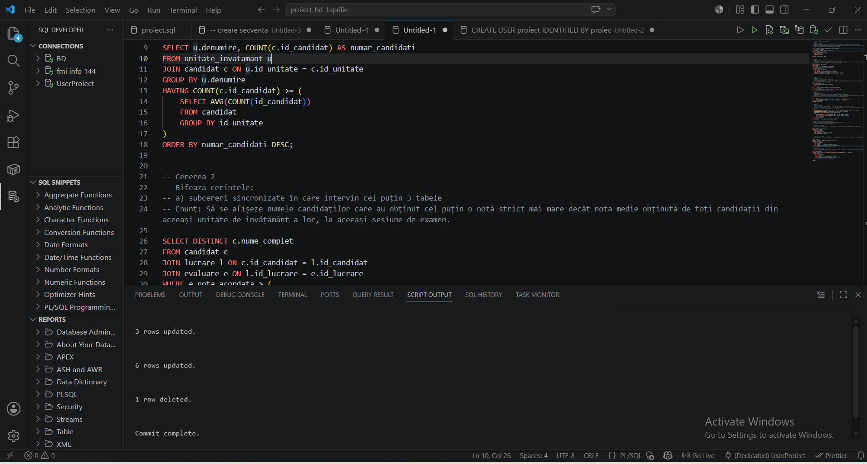

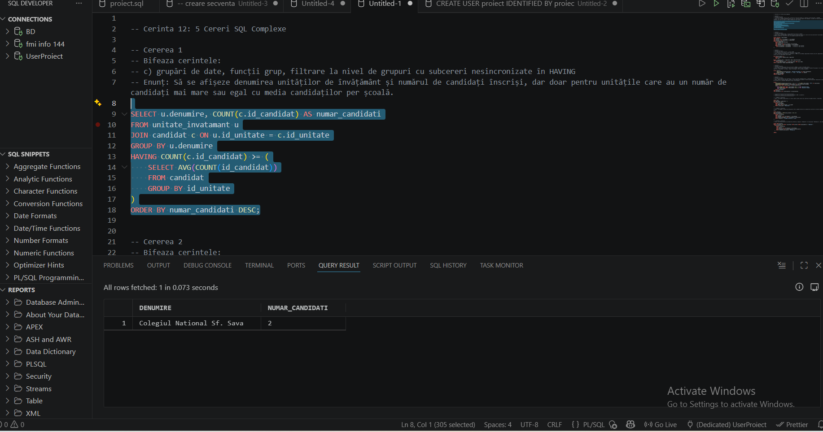

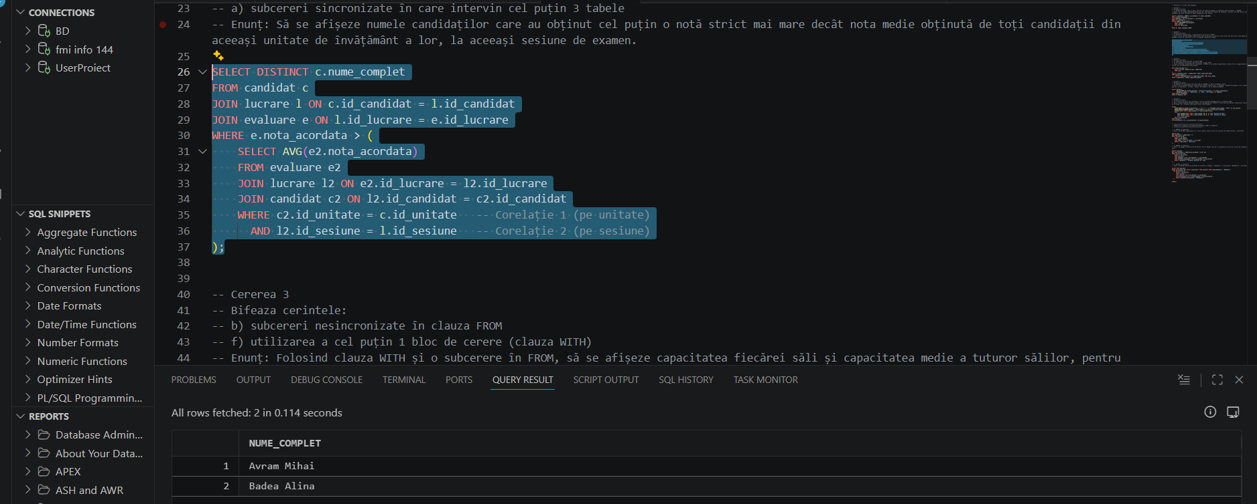

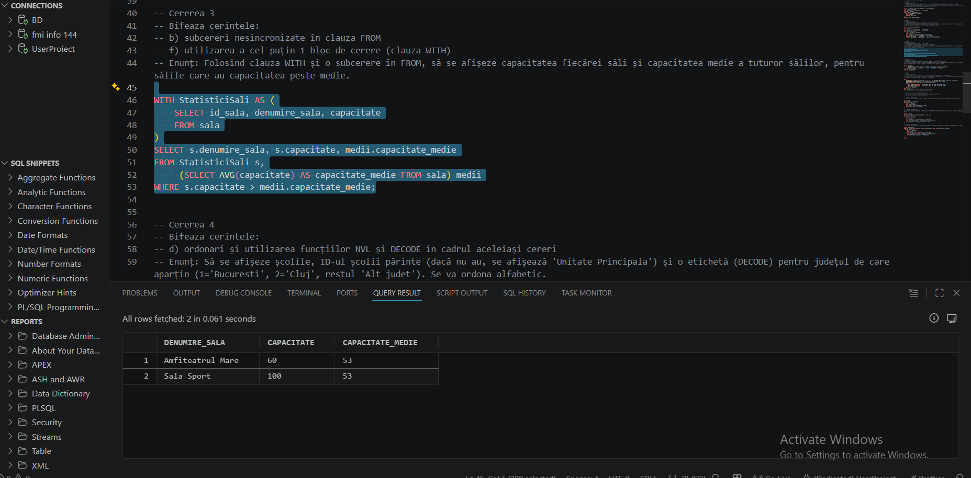

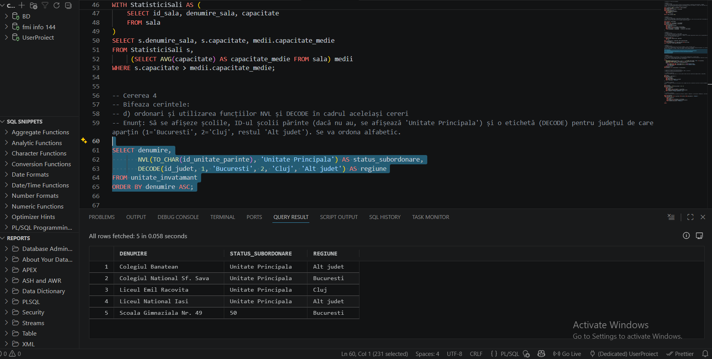

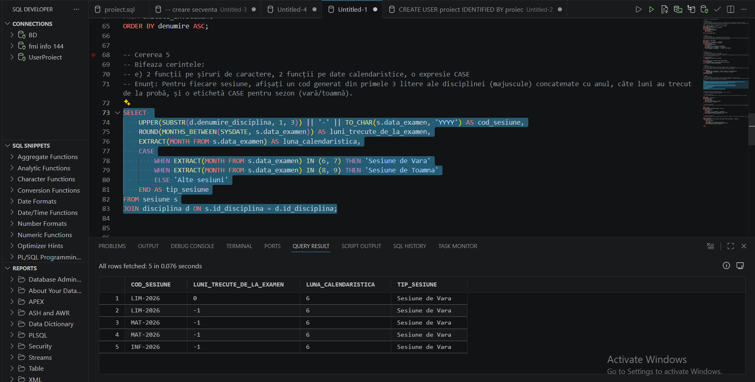-- Cerinta 12: 5 Cereri SQL Complexe

-- Cererea 1
-- Bifeaza cerintele:
-- c) grupări de date, funcții grup, filtrare la nivel de grupuri cu subcereri nesincronizate în HAVING
-- Enunț: Să se afișeze denumirea unităților de învățământ și numărul de candidați înscriși, dar doar pentru unitățile care au un număr de candidați mai mare sau egal cu media candidaților per școală.

SELECT u.denumire, COUNT(c.id_candidat) AS numar_candidati
FROM unitate_invatamant u
JOIN candidat c ON u.id_unitate = c.id_unitate
GROUP BY u.denumire
HAVING COUNT(c.id_candidat) >= (
SELECT AVG(COUNT(id_candidat))
FROM candidat
GROUP BY id_unitate
)
ORDER BY numar_candidati DESC;

-- Cererea 2
-- Bifeaza cerintele:
-- a) subcereri sincronizate în care intervin cel puțin 3 tabele
-- Enunț: Să se afișeze numele candidaților care au obținut cel puțin o notă strict mai mare decât nota medie obținută de toți candidații din aceeași unitate de învățământ a lor, la aceeași sesiune de examen.

SELECT DISTINCT c.nume_complet
FROM candidat c
JOIN lucrare l ON c.id_candidat = l.id_candidat
JOIN evaluare e ON l.id_lucrare = e.id_lucrare
WHERE e.nota_acordata > (
SELECT AVG(e2.nota_acordata)
FROM evaluare e2
JOIN lucrare l2 ON e2.id_lucrare = l2.id_lucrare
JOIN candidat c2 ON l2.id_candidat = c2.id_candidat
WHERE c2.id_unitate = c.id_unitate -- Corelație 1 (pe unitate)
AND l2.id_sesiune = l.id_sesiune -- Corelație 2 (pe sesiune)
);

-- Cererea 3
-- Bifeaza cerintele:
-- b) subcereri nesincronizate în clauza FROM
-- f) utilizarea a cel puțin 1 bloc de cerere (clauza WITH)
-- Enunț: Folosind clauza WITH și o subcerere în FROM, să se afișeze capacitatea fiecărei săli și capacitatea medie a tuturor sălilor, pentru sălile care au capacitatea peste medie.

WITH StatisticiSali AS (
SELECT id_sala, denumire_sala, capacitate
FROM sala
)
SELECT s.denumire_sala, s.capacitate, medii.capacitate_medie
FROM StatisticiSali s,
(SELECT AVG(capacitate) AS capacitate_medie FROM sala) medii
WHERE s.capacitate > medii.capacitate_medie;

-- Cererea 4
-- Bifeaza cerintele:
-- d) ordonari și utilizarea funcțiilor NVL și DECODE în cadrul aceleiași cereri
-- Enunț: Să se afișeze școlile, ID-ul școlii părinte (dacă nu au, se afișează 'Unitate Principala') și o etichetă (DECODE) pentru județul de care aparțin (1='Bucuresti', 2='Cluj', restul 'Alt judet'). Se va ordona alfabetic.

SELECT denumire,
NVL(TO_CHAR(id_unitate_parinte), 'Unitate Principala') AS status_subordonare,
DECODE(id_judet, 1, 'Bucuresti', 2, 'Cluj', 'Alt judet') AS regiune
FROM unitate_invatamant
ORDER BY denumire ASC;

-- Cererea 5
-- Bifeaza cerintele:
-- e) 2 funcții pe șiruri de caractere, 2 funcții pe date calendaristice, o expresie CASE
-- Enunț: Pentru fiecare sesiune, afișați un cod generat din primele 3 litere ale disciplinei (majuscule) concatenate cu anul, câte luni au trecut de la probă, și o etichetă CASE pentru sezon (vară/toamnă).

SELECT
UPPER(SUBSTR(d.denumire_disciplina, 1, 3)) || '-' || TO_CHAR(s.data_examen, 'YYYY') AS cod_sesiune,
ROUND(MONTHS_BETWEEN(SYSDATE, s.data_examen)) AS luni_trecute_de_la_examen,
EXTRACT(MONTH FROM s.data_examen) AS luna_calendaristica,
CASE
WHEN EXTRACT(MONTH FROM s.data_examen) IN (6, 7) THEN 'Sesiune de Vara'
WHEN EXTRACT(MONTH FROM s.data_examen) IN (8, 9) THEN 'Sesiune de Toamna'
ELSE 'Alte sesiuni'
END AS tip_sesiune
FROM sesiune s
JOIN disciplina d ON s.id_disciplina = d.id_disciplina;

-- Cerinta 13: 3 Operații de actualizare/stergere cu subcereri

-- 1. UPDATE cu subcerere
-- Enunt: Se marește capacitatea cu 5 locuri pentru toate sălile din centrele de examen aflate în București.

UPDATE sala
SET capacitate = capacitate + 5
WHERE id_centru IN (
SELECT c.id_centru
FROM centru_examen c
JOIN judet j ON c.id_judet = j.id_judet
WHERE j.nume_judet = 'Bucuresti'
);

-- 2. UPDATE cu subcerere
-- Enunt: Se adaugă un bonus de 0.50 puncte (fără a depăși nota 10) la evaluările lucrărilor scrise de candidații de la 'Colegiul National Sf. Sava'.

UPDATE evaluare
SET nota_acordata = LEAST(nota_acordata + 0.50, 10)
WHERE id_lucrare IN (
SELECT l.id_lucrare
FROM lucrare l
JOIN candidat c ON l.id_candidat = c.id_candidat
JOIN unitate_invatamant u ON c.id_unitate = u.id_unitate
WHERE u.denumire = 'Colegiul National Sf. Sava'
);

-- 3. DELETE cu subcerere
-- Enunt: Se sterg evaluările acordate de profesorii stagiari ('Debutant') la disciplina 'Matematica', din motive de reevaluare.

DELETE FROM evaluare
WHERE id_profesor IN (SELECT id_profesor FROM profesor WHERE grad_didactic = 'Debutant')
AND id_lucrare IN (
SELECT l.id_lucrare
FROM lucrare l
JOIN sesiune s ON l.id_sesiune = s.id_sesiune
JOIN disciplina d ON s.id_disciplina = d.id_disciplina
WHERE d.denumire_disciplina = 'Matematica'
);

COMMIT;

- Crearea unei vizualizări complexe. Dați un exemplu de operație LMD permisă pe vizualizarea respectivă și un exemplu de operație LMD nepermisă.

-- Cerinta 14: Vizualizare complexa si operatii LMD

-- 1. Crearea vizualizării complexe (conține un JOIN)
-- Enunt: Sa se creeze o vizualizare care expune detaliile candidaților impreuna cu denumirea școlii de proveniență și județul.

CREATE OR REPLACE VIEW V_CANDIDATI_SCOLI AS
SELECT c.id_candidat,
c.nume_complet,
c.cnp,
c.id_unitate,
u.denumire AS nume_scoala,
u.id_judet
FROM candidat c
JOIN unitate_invatamant u ON c.id_unitate = u.id_unitate;

-- 2. Operație LMD Permisa
-- Enunț: Modificăm numele unui candidat prin intermediul vizualizării.
-- Acest UPDATE este permis pt ca modifica exclusiv un atribut dintr-un 'key-preserved table' (tabelul baza CANDIDAT) în cadrul vizualizării.

UPDATE V_CANDIDATI_SCOLI
SET nume_complet = 'Avram Mihai-Alexandru'
WHERE id_candidat = 80;
-- (Va afisa: 1 row updated)

-- 3. Operație LMD Nepermisă
-- Enunt: Încercăm să inserăm o linie nouă prin vizualizarea complexă.
-- Această operație va genera o eroare, deoarece vizualizarea implică mai multe tabele (un JOIN), iar Oracle nu știe cum să impartă datele inserate între tabelul CANDIDAT și UNITATE_INVATAMANT.

INSERT INTO V_CANDIDATI_SCOLI (id_candidat, nume_complet, cnp, id_unitate, nume_scoala, id_judet)
VALUES (99, 'Test Elev', '5060708123456', 50, 'Colegiul Fals', 1);
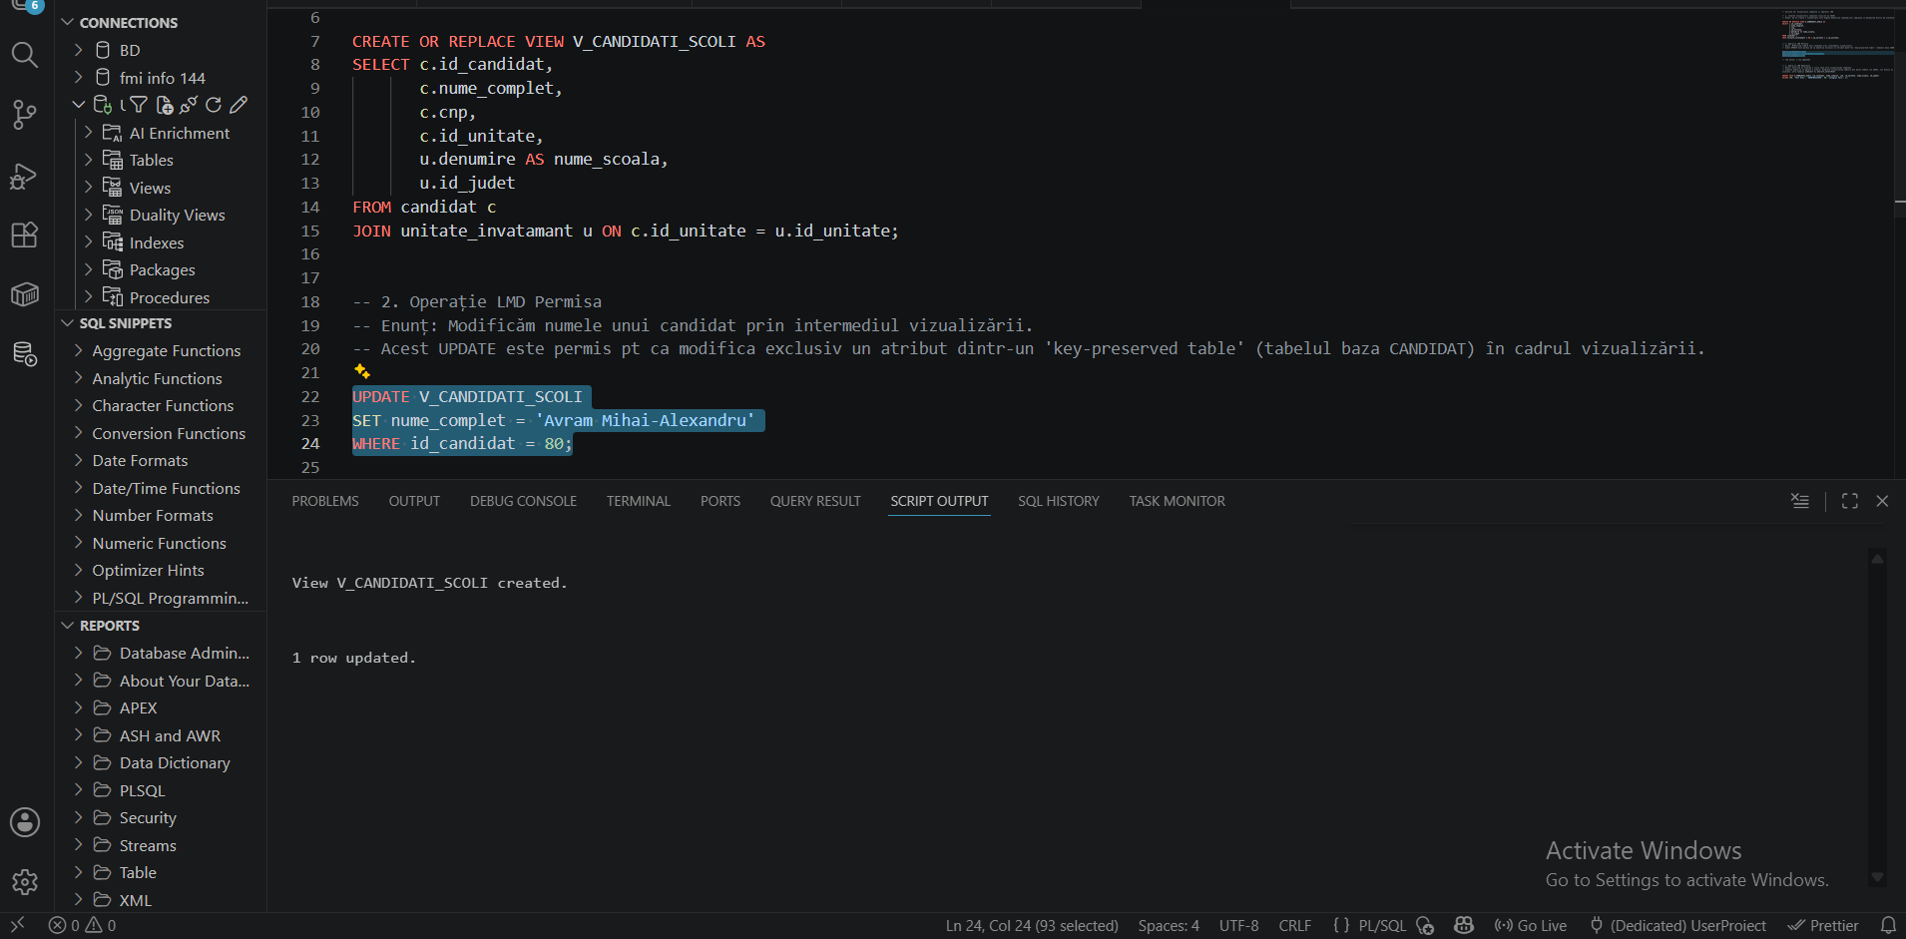

- Formulați în limbaj natural și implementați în SQL: o cerere ce utilizează operația outer-join pe minimum 4 tabele, o cerere ce utilizează operația division și o cerere care implementează analiza top-n.

-- Cerinta 15: 3 Cereri Suplimentare (Outer-Join, Division, Top-N)

-- 1. OUTER-JOIN pe minimum 4 tabele
-- Enunt: Sa se afiseze toti candidatii inscrisi, scoala de proveniență, codul secret al lucrarii și nota obținută.
-- Folosind LEFT OUTER JOIN, ne asigurăm că afișăm candidații chiar dacă aceștia nu au depus încă o lucrare sau nu au primit o notă.

SELECT c.nume_complet,
u.denumire AS scoala_provenienta,
l.cod_secret,
e.nota_acordata
FROM candidat c
LEFT OUTER JOIN unitate_invatamant u ON c.id_unitate = u.id_unitate
LEFT OUTER JOIN lucrare l ON c.id_candidat = l.id_candidat
LEFT OUTER JOIN evaluare e ON l.id_lucrare = e.id_lucrare
ORDER BY c.nume_complet;

-- 2. Operația DIVISION (Diviziune)
-- Enunt: Să se gasească numele candidaților care au susținut și au depus lucrări la ABSOLUT TOATE sesiunile de examen disponibile în sistem (rezolvare clasică prin dublu NOT EXISTS).
-- Notă: În setul nostru curent de date de test, niciun elev nu a participat chiar la toate cele 5 probe posibile, deci rezultatul corect afișat va fi un tabel gol (ceea ce validează filtrarea corectă).

SELECT c.nume_complet
FROM candidat c
WHERE NOT EXISTS (
SELECT 1
FROM sesiune s
WHERE NOT EXISTS (
SELECT 1
FROM lucrare l
WHERE l.id_candidat = c.id_candidat
AND l.id_sesiune = s.id_sesiune
)
);

-- 3. Analiza TOP-N
-- Enunt: Să se afiseze Top 3 cele mai bune lucrări din întregul județ, incluzând numele candidatului și nota obținută, ordonate descrescător după notă.

SELECT nume_complet, nota_acordata
FROM (
SELECT c.nume_complet, e.nota_acordata
FROM candidat c
JOIN lucrare l ON c.id_candidat = l.id_candidat
JOIN evaluare e ON l.id_lucrare = e.id_lucrare
ORDER BY e.nota_acordata DESC
)
WHERE ROWNUM <= 3;

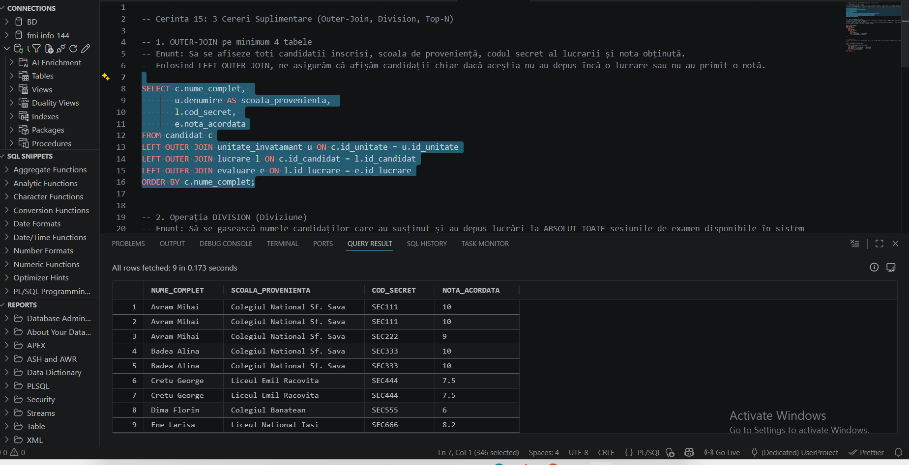

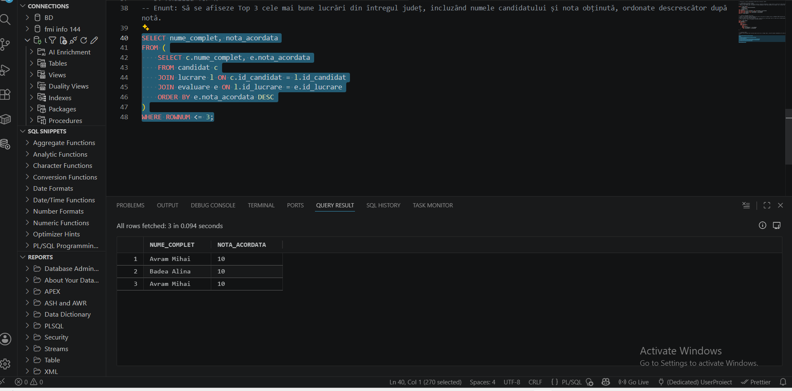

17. a) Realizarea normalizării BCNF, FN4, FN5
Pentru a demonstra aceste forme normale avansate, vom extinde schema cu relații ipotetice care încalcă regulile, urmate de descompunerea lor corectă.

1. Forma Normală Boyce-Codd (BCNF)
Definiție: O relație R se află în BCNF dacă și numai dacă, pentru orice dependență funcțională nontrivială X → Y din R, X este supercheie a lui R.
Exemplu de incalcare BCNF:
Extindem schema cu o relație care gestionează profesorii coordonatori de săli:
COORDONATOR_SALA(id_profesor, id_sala, tip_subiect)
Reguli de business:
- Un profesor coordonează exact o singură sală: id_profesor → id_sala (dar într-o sală pot fi mai mulți coordonatori, pentru subiecte diferite).
- În fiecare sală există cel mult un coordonator per tip de subiect: (id_sala, tip_subiect) → id_profesor.
Chei candidate:
- CC1 = {id_profesor, tip_subiect}
- CC2 = {id_sala, tip_subiect}
Verificare BCNF: Dependența id_profesor → id_sala există, dar id_profesor singur nu este supercheie. Deci BCNF este incalcata.
Descompunere în BCNF:
- PROFESOR_SALA(id_profesor, id_sala) - având PK: id_profesor
- PROFESOR_SUBIECT(id_profesor, tip_subiect) - având PK: (id_profesor, tip_subiect)

2. A Patra Formă Normală (FN4)
Definiție: O relație R se află în FN4 dacă și numai dacă, pentru orice dependență multivalorică nontrivială X →→ Y din R, X este supercheie a lui R.
Exemplu de incalcare FN4: Să presupunem că un profesor poate avea mai multe specializări (Română, Engleză) și poate face parte din mai multe comisii județene (Evaluare, Contestații), complet independente unele de altele. PROFESOR_DETALII(id_profesor, specializare, comisie)
Dependențe multivalorice (MVD):
- id_profesor →→ specializare
- id_profesor →→ comisie
Aceste două MVD-uri sunt independente. Dacă un profesor primește o specializare nouă, ar trebui inserată câte o linie pentru fiecare comisie din care face deja parte, generând redundanță masivă și risc de anomalii de actualizare.
Descompunere în FN4:
- PROF_SPECIALIZARE(id_profesor, specializare) - PK: (id_profesor, specializare)
- PROF_COMISIE(id_profesor, comisie) - PK: (id_profesor, comisie)

3. A Cincea Formă Normală (FN5)
Definiție: O relație R se află în FN5 dacă și numai dacă orice dependență de reuniune (join dependency) nontrivială din R este implicată de cheile candidate ale lui R.
Exemplu de incalcare FN5:
Avem o relație care leagă profesorii evaluatori de centrele de examen și de discipline:
EVALUATOR_CENTRU_DISCIPLINA(id_profesor, id_centru, id_disciplina)
Regulă de business (constrângere ciclică): Un profesor evaluează la un centru la o disciplină dacă și numai dacă:
- Profesorul este repartizat la acel centru.
- Profesorul este certificat să predea acea disciplină.
- Centrul respectiv organizează corectura pentru acea disciplină.
Cheia candidată este întreaga relație (id_profesor, id_centru, id_disciplina). Dacă relația conține toate cele trei proiecții binare, tripletul trebuie să existe. Dacă am insera date manual în acest tabel ternar, am risca inconsistențe logice. FN5 este incalcata.
Descompunere în FN5:
Se descompune în 3 proiecții binare care, prin JOIN, refac relația fără pierderi:
- PROF_CENTRU(id_profesor, id_centru)
- PROF_DISC(id_profesor, id_disciplina)
- CENTRU_DISC(id_centru, id_disciplina)

b) Aplicarea denormalizării, justificând necesitatea acesteia
Denormalizare propusă: Adăugarea atributului medie_generala direct în tabelul CANDIDAT.
Justificare: În modelul relațional actual, complet normalizat, pentru a afișa media generală a unui elev trebuie să realizăm operații de tip JOIN între tabelele CANDIDAT, LUCRARE și EVALUARE, urmate de o funcție de agregare AVG() aplicată pe note. În perioada publicării rezultatelor examenelor naționale, mii de utilizatori accesează simultan sistemul pentru a genera topuri și rapoarte cu mediile finale. Calcularea on-the-fly a acestor medii prin JOIN-uri masive ar consuma extrem de multe resurse și ar încetini serverul. Prin denormalizare (stocarea mediei precalculate direct în entitatea CANDIDAT), se introduce o redundanță controlată. Sacrificăm puțin spațiu de stocare și adăugăm o penalizare minoră la scriere (media trebuie actualizată când se modifică o notă), dar câștigăm o viteză masivă la citire (operațiile de tip SELECT pentru topuri/ierarhii județene se vor face instantaneu dintr-un singur tabel).

19. Justificarea necesității/utilității migrării la o bază de date de tip NoSQL
Scenariul care avantajează migrarea: O bază de date NoSQL (de exemplu, una orientată pe documente, precum MongoDB) ar deveni extrem de avantajoasă dacă Ministerul Educației ar decide trecerea la lucrări de examen complet digitalizate.
Justificare:
- Flexibilitatea schemei (Schema-less): Într-o bază de date relațională, structura datelor este rigidă. Dacă elevii ar depune fișiere diferite (cod sursă pentru proba de Informatică, scheme scanate pentru Fizică sau eseuri text pentru Română), stocarea lor eficientă într-un tabel LUCRARE ar fi greoaie. O bază de date NoSQL orientată pe documente ar permite stocarea profilului candidatului împreună cu absolut toate aceste metadate și fișiere de formate diferite într-un singur document JSON.
- Scalabilitate orizontală nativă: Sistemele de examene naționale se confruntă cu vârfuri uriașe de trafic (spike-uri) în cele 2-3 zile de afișare a rezultatelor. Spre deosebire de bazele relaționale (cum este Oracle), care scalează predominant vertical (necesită servere fizice mai puternice și scumpe), bazele NoSQL sunt construite să scaleze orizontal foarte ușor, distribuind încărcarea pe zeci de noduri/servere mai ieftine pentru a face față cererilor masive, prevenind astfel blocarea sistemului.

// a) Prezentarea structurii bazei de date NoSQL (JSON)
// Intr-o baza NoSQL, datele candidatului, scoala si notele pot sta in acelasi document.
{
"candidatId": 80,
"nume_complet": "Avram Mihai",
"scoala": { "denumire": "Colegiul National Sf. Sava", "judet": "Bucuresti" },
"lucrari": [
{ "disciplina": "Limba Romana", "nota": 9.50 },
{ "disciplina": "Matematica", "nota": 9.00 }
]
}

// b) Comenzi pentru crearea bazei de date (sau selectarea ei)
use('examene_nationale_db');

// c) Comenzi pentru inserare, modificare și ștergere (CRUD)
// INSERARE
db.candidati.insertMany([
{
"candidatId": 80,
"nume_complet": "Avram Mihai",
"scoala": { "denumire": "Colegiul National Sf. Sava", "judet": "Bucuresti" },
"lucrari": [ { "disciplina": "Limba Romana", "nota": 9.50 } ]
}
]);

// MODIFICARE (Actualizam nota)
db.candidati.updateOne(
{ "candidatId": 80, "lucrari.disciplina": "Limba Romana" },
{ $set: { "lucrari.$.nota": 9.80 } }
);

// STERGERE
db.candidati.deleteOne({ "candidatId": 80 });

// d) Exemplificarea comenzilor pentru interogare (Filtrare și sortare)
// Gasim candidatii din Bucuresti cu nota peste 9 la Romana si ii sortam alfabetic
db.candidati.find({
"scoala.judet": "Bucuresti",
"lucrari": { $elemMatch: { "disciplina": "Limba Romana", "nota": { $gte: 9.00 } } }
}).sort({ "nume_complet": 1 });

